Analýza vplyvov na životné prostredie
V prípade, že je predkladaný materiál posudzovaný podľa Zákona č. 24/2006 Z. z. o posudzovaní vplyvov na životné prostredie a o zmene a doplnení niektorých zákonov (EIA/SEA), tak nie je nutné vypĺňať túto analýzu. Proces EIA/SEA nahrádza Analýzu vplyvov na životné prostredie podľa Jednotnej metodiky na posudzovanie vybraných vplyvov. Túto informáciu je potrebné uviesť v Doložke vybraných vplyvov a v Poznámkach uviesť odkaz na proces. Pred predložením do PPK je však nutné mať Záverečné stanovisko z EIA/SEA procesu.

5.1 Ktoré zložky životného prostredia (najmä klimatickú zmenu, ovzdušie, voda, horniny, pôda, organizmy) budú predkladaným materiálom ovplyvnené, a aký bude ich vplyv?
(Typ, veľkosť a rozsah vplyvu. Popíšte základné vplyvy na jednotlivé zložky životného prostredia)

5.1.1 Vplyvy na ovzdušie (množstvo očakávaných navýšených alebo ušetrených emisií ovzdušie znečisťujúcich látok):

Predpokladá sa pozitívny vplyv na kvalitu ovzdušia. V nadväznosti na opatrenia zamerané na znižovanie emisií zo zdrojov znečisťovania ovzdušia možno očakávať ďalší pokles emisií a koncentrácií oxidov dusíka (NO_{x}), ako aj tuhých znečisťujúcich látok PM₁₀ a PM_{2,5}, predovšetkým v oblastiach ovplyvnených veľkými priemyselnými zdrojmi, energetickými prevádzkami, ako aj lokálnymi zdrojmi vykurovania v budovách a rodinných domoch. Očakávané zníženie emisií oxidu siričitého (SO₂) prispeje zároveň k obmedzeniu tvorby sekundárnych aerosólov, čím sa zníži hlavne koncentrácia jemných prachových častíc PM_{2,5}.

Presné vyčíslenie rozsahu vplyvu na kvalitu ovzdušia v súčasnosti nie je možné, keďže bude závisieť od miery realizácie jednotlivých opatrení. Na základe dostupných projekcií však možno očakávať pozitívny vplyv v podobe postupného znižovania emisií znečisťujúcich látok a následného zlepšovania kvality ovzdušia. V tabuľke nižšie sú uvedené projekcie očakávaného vývoja emisií pre roky 2020 a 2030 vypracované Slovenským hydrometeorologickým ústavom.

Znečisťujúca látka | Celkové emisie SR [kt]
Znečisťujúca látka | Východiskový rok 2005 | Projekcie emisií na roky |  |  | Cieľ na rok 2020 | Cieľ na rok 2030
Znečisťujúca látka | Východiskový rok 2005 | 2020 | 2025 | 2030 | Cieľ na rok 2020 | Cieľ na rok 2030
NO_{X} | 103,301 | 61,999 | 60,777 | 60,675 | 661,120 | 51,650
NMVOC | 151,167 | 87,269 | 81,833 | 76,34 | 123,956 | 102,793
SO₂ | 86,003 | 22,273 | 20,199 | 19,873 | 36,982 | 15,480
NH₃ | 37,939 | 25,296 | 25,180 | 25,406 | 32,248 | 26,557
PM_{2,5} | 34,345 | 17,233 | 16,073 | 15,050 | 21,980 | 17,515

5.1.2 Vplyvy na vodu vrátane odpadových vôd (množstvo pitnej a úžitkovej vody, akým spôsobom a odkiaľ budú vodné zdroje získavané, množstvo a spôsob likvidácie/nakladania s odpadovými vodami a pod.):

Pozitívny vplyv na vodu – návrh zákona upravuje reporting objemu spotreby vody v dátových centrách prinesie vhodnú dátovú základňu pre budúce možné opatrenia, či plány. Zníženie spotreby elektriny alebo tepla zvyčajne vedie aj k zníženiu potreby chladiacej vody.

5.1.3 Vplyvy na pôdu a horninové prostredie:
Nie
5.1.4 Vplyvy na organizmy:
Nie
5.1.5 Vplyvy na odpady (koľko akého druhu odpadu bude prijatím a realizovaním predkladaného materiálu produkované, ako s ním bude nakladané a ako prispeje materiál k rozvoju a posilneniu obehovej ekonomiky):

Znížením spotreby elektriny alebo tepla dôjde aj k predpokladanému zníženiu produkcie odpadov z energetiky na základe nižšej potreby.

5.2 Bude mať predkladaný materiál vplyv na chránené územia a ak áno, aký?
Popíšte typ, veľkosť a rozsah vplyvu. Popíšte na ktoré chránené územia môže mať predkladaný materiál vplyvy (Natura 2000, národné parky, CHKO a pod.) Do ktorých stupňov ochrany bude prekladaný materiál zasahovať.
Nie

5.3 Bude mať predkladaný materiál vplyv na zmenu klímy a ak áno, aký? (typ, veľkosť a rozsah vplyvu).
Návrh zákona stanovuje 6 cieľov energetickej efektívnosti, ktoré sú uvedené v Integrovanom národnom energetickom a klimatickom pláne (NECP). Preto celkové vplyvy na životné prostredie sú totožné s vplyvmi uvedenými v NECP. Návrh zákona zavádza konkrétne opatrenia v oblasti strategického plánovania v energetickej efektívnosti zamerané prierezovo na zásadu prvoradosti energetickej efektívnosti.

V rámci konkrétnych opatrení návrh zákona rozširuje požiadavku na výkon energetického auditu o opatrenia z energetického auditu pre podniky so spotrebou nad 10TJ. Toto opatrenie prinesie viac energetických auditov a tým sa predpokladá aj dosiahnutie vyšších úspor energie. Návrh zákona taktiež stavuje požiadavky na znižovanie energetickej spotreby verejného sektora a zavedenie energetického manažéra, resp. manažmentu, ako opatrenia na plnenie daného cieľa stanoveného v NECP. Významne sa rozširujú požiadavky na monitorovanie a reportovanie, čo umožní v budúcnosti vypracovanie presnejších analýz.

Pre cieľ zníženia konečnej energetickej spotreby a primárnej energetickej spotreby, ktorého ekvivalentom je cieľ zníženia emisií o 55% v porovnaní s rokom 1990, je však potrebné brať do úvahy všetky opatrenia uvedené v NECP. Na základe výsledkov modelovania scenárov pre Národný energetický a klimatický plán by mohlo Slovensko v dekarbonizačnom scenári dosiahnuť emisnú redukciu 64,3 % do roku 2030, v porovnaní s rokom 1990 bez započítania prirodzených záchytov (LULUCF). Vývoj emisií skleníkových plynov v scenári zníženia o 64,3 % do roku 2030 je znázornený na grafe 39 nižšie. Celoeurópsky cieľ zníženia emisií o 55 % do roku 2030 by Slovensko podľa tohto scenára splnilo (šedá čiara).
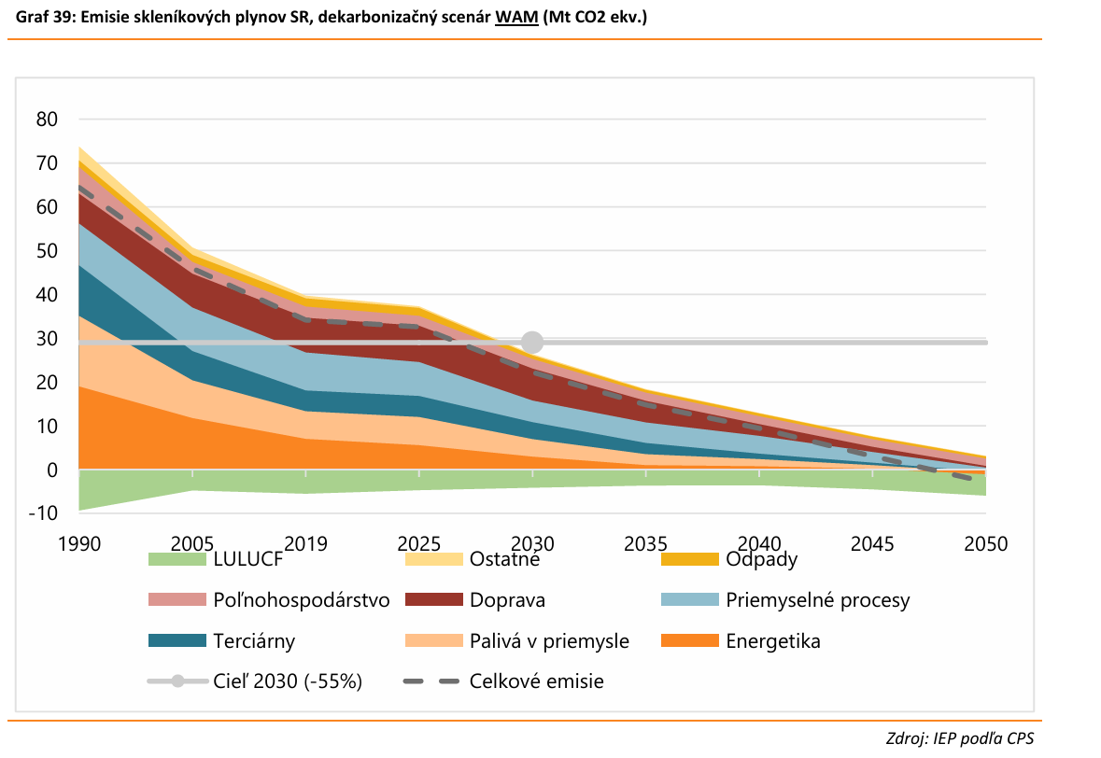
Dosiahnutie krátkodobého záväzného cieľa redukcie emisií o 55 % do roku 2030 by bolo možné najmä vďaka elektrifikácii košických železiarní. Ďalšími dôležitými opatreniami sú nástup elektromobilov, zatepľovanie budov, či elektrifikácia naprieč sektormi. Zatvorenie uhoľných elektrární v Novákoch a Vojanoch a spustenie ďalšieho bloku jadrovej elektrárne v Mochovciach už prispelo k čistému energetickému mixu. Zásadným je ešte zavedenie systému obchodovania s emisnými kvótami od roku 2027 v sektore budov a dopravy (ETS2) s predpokladanou cenou v roku 2030 okolo 59 eur za tonu70. Najdôležitejšie opatrenia v dekarbonizačnom scenári v rokoch 2020 – 2030 sú:

V sektore doprayy sú dekarbonizačné opatrenia zamerané najmä na podporu rozvoju elektromobility: • zavedenie systému obchodovania s emisnými kvótami v sektore dopravy ETS2 - podpora nabíjacej infraštruktúry, čo prinesie aj postupné navyšovanie dojazdu elektromobilov spojené s ich vyšším ročným nájazdom • zavedenie priamej podpory nákupu vozidiel v roku 2025 (vo výške 20 % z ceny vozidla, celkovo vo výške 81,6 mil. eur71 v priebehu piatich rokov) • podpora prechodu na nový typ vozidla, ktorá vyplýva z aplikácie opatrení v Akčnom pláne pre rozvoj elektromobility (napr. podpora v oblasti daní, či užívateľské výhody pre zelené EČV) Tieto opatrenia by mohli prispieť k nárastu počtu elektrických vozidiel na približne 195 tisíc. V roku 2019 bolo v sektore dopravy vyprodukovaných približne 8,1 Mt CO2 ekvivalentov76, čo zodpovedá 20,4 % všetkých emisií skleníkových plynov SR. Výrazná väčšina emisií pochádza z cestnej dopravy (93,9 %), menšia časť pochádza z potrubnej prepravy zemného plynu (4,9 %) a železničnej dopravy (1,1 %). Vnútroštátna letecká a lodná doprava sa na emisiách podieľajú v miere menšej ako 0,1 %. Emisie z medzinárodnej leteckej a lodnej dopravy sa v rámci národných cieľov nezapočítavajú. Emisie z cestnej dopravy majú z dlhodobého hľadiska rastúci trend. Je to spôsobené najmä zvyšovaním počtu osobných, ale aj úžitkových vozidiel, s ktorým rastie aj ich využitie a spotreba palív. Tento vplyv mierne znižuje zvyšovanie podielu bio zložky v nafte a benzíne a tiež zlepšovanie energetickej efektívnosti vozidiel (nižšia spotreba palív). Za účelom zníženia emisií skleníkových plynov v doprave boli v minulosti schválené emisné štandardy pre osobné automobily, ľahké a ťažké úžitkové vozidlá (nariadenia EÚ 2019/631 a 2019/1242) a prišlo tiež k miernemu navýšeniu podielu bio zložky v palivách (v porovnaní s rokom 2019). Tieto opatrenia boli pre účely tohto dokumentu modelované v scenári WEM. V modelovom scenári WAM boli aplikované sprísnené emisné štandardy na základe revízie uvedených nariadení - pre nové osobné a ľahké úžitkové vozidlá (2023/851) a ťažké úžitkové vozidlá a autobusy (2023/0042)77. V scenári bol tiež navýšený podiel bio zložky v palivách vrátane vyššieho podielu pokročilých palív (na základe prílohy IX, časť a) k smernici o obnoviteľných zdrojoch (2018/2001)). Dôležitým opatrením je tiež zavedenie systému obchodovania s kvótami v oblasti budov a dopravy (ETS2) od roku 2027. Tieto opatrenia boli súčasťou balíčka Fit for 55 predloženého v roku 2021, pričom viaceré z nich sú v súčasnosti už platné. Dosiahnutie emisných štandardov v oblasti priemerných emisií vozového parku je možné výrazným zvýšením podielu vozidiel na batériový elektrický pohon alebo vodíkových elektrických vozidiel. V strednodobom horizonte čiastočne k ich dosahovaniu napomáhajú aj vozidlá s tzv. plug-in hybridným pohonom a primiešavanie biopalív do palivových zmesí. Ku koncu roka 2023 sa podľa evidencie PZ SR nachádzalo vo vozovom parku SR celkovo 9 631 ks osobných a 638 ks ľahkých úžitkových vozidiel na batériový elektrický pohon. V súčasnosti PZ SR tiež eviduje 5 701 ks osobných vozidiel s plug-in hybridným pohonom78. Zvyšovanie počtu vozidiel s batériovým elektrickým pohonom má byť podporené najmä prostredníctvom implementácie Akčného plánu pre rozvoj elektromobility, ktorý pozostáva z finančných, legislatívnych a iných opatrení. Tieto opatrenia cielia najmä na prvotné zvýšenie počtu vozidiel, ktoré, na základe skúseností z iných krajín, zvyšujú ochotu prechodu na vozidlo s alternatívnym pohonom (tzv. substitučnú elasticitu). V súvislosti s uvedeným sú v scenári WAM aplikované nasledovné opatrenia: postupné navyšovanie dojazdu vozidiel s batériovým elektrickým pohonom spojené s vyšším ročným nájazdom zavedenie priamej podpory nákupu vozidiel v roku 2025 (vo výške 20 % z ceny vozidla, celkovo vo výške 81,6 mil. eur79 pre celý vozový park) podpora prechodu na nový typ vozidla, ktorá vyplýva z aplikácie opatrení v Akčnom pláne rozvoja elektromobility (napr. prostredníctvom znižovania behaviorálneho efektu kratšieho dojazdu vozidla v dôsledku lepšej dostupnosti nabíjania). Výsledkom kombinácie opatrení a očakávaného vývoja cien vzrastie v scenári WAM počet osobných vozidiel na batériový elektrický pohon na približne 192 tis. kusov. Zásadne sa tiež navýšia počty autobusov a úžitkových vozidiel s batériovým elektrickým pohonom. Navýši sa tiež počet vozidiel s plug-in hybridným pohonom. Mierne zníženie emisií môžeme očakávať v potrubnej preprave z dôvodu znižovania využívania zemného plynu, pričom po roku 2030 sa bude tento trend výrazne posilňovať. V leteckej doprave sa znižovanie emisií dá očakávať až po roku 2030, kedy sa začnú do palivovej zmesi výraznejšie zamiešavať syntetické palivá a biopalivá. Železničná doprava v modeli nebola modelovaná, do roku 2030 sa však neočakáva výraznejšia elektrifikácia tratí, na ktorých sa používajú naftové rušne. V scenári WEM stúpnu do roku 2030 emisie skleníkových plynov z cestnej dopravy o približne 6,4 % v porovnaní s rokom 2019. Po roku 2030 by malo prichádzať k postupnému znižovaniu, ktoré budú spôsobené navyšovaním podielu batériových elektrických vozidiel. V scenári WAM začnú od roku 2025 emisie klesať, pričom do roku 2030 klesnú o približne 14,8 % oproti roku 2019. Je to dôsledkom vyššieho počtu elektrických vozidiel (vrátane menšieho počtu vozidiel na vodíkový elektrický pohon). K zníženiu emisií pomôže aj rast podielu biopalív v konečnej energetickej spotrebe z 5,5 na 9,7 %, ktorý je zapríčinený zvyšovaním podielu bio zložky v nafte a benzíne. Vďaka navýšeniu podielu elektrickej energie a biomasy v palivovom mixe sa podarí znížiť emisie z cestnej dopravy aj napriek pokračujúcemu rastu počtu vozidiel. V scenári WAM v roku 2030 budú v porovnaní s rokom 2005 vyššie len o približne 9,6 %.
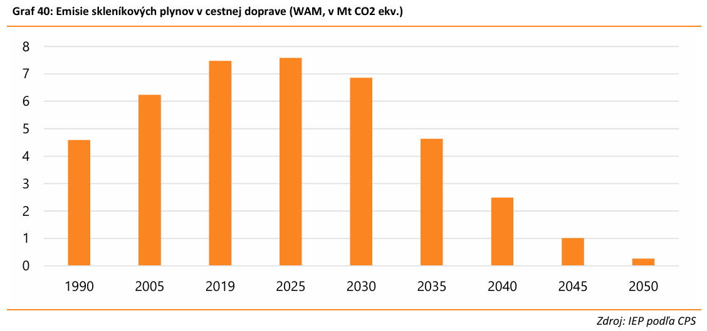

V sektore priemyslu sú opatrenia zamerané najmä na odklon od fosílnych palív a elektrifikáciu priemyslu pri zachovaní výrobných kapacít • výmena dvoch vysokých pecí v košickej železiarni spojená s ukončením výroby koksu • náhrada uhlia a ropných produktov za zemný plyn alebo elektrinu • náhrada petrolkoksu za tuhé alternatívne palivá (TAP) vo výrobe cementu • postupné zníženie podielu bezodplatných emisných kvót • podpora vysoko účinnej kombinovanej výroby elektriny a tepla v priemysle. Základný mechanizmus, ktorý výrazne ovplyvňuje investície v priemysle, je cena emisných kvót (ETS) a podiel bezodplatných kvót pre jednotlivé časti priemyslu. Cena kvót sa v závislosti od scenára v neskorších rokoch líši – v scenári WAM rastie cena výraznejšie. V scenári WEM sa podiel bezodplatných emisných kvót v roku 2030 zníži z 50 na 25 % (pričom do roku 2040 klesne na 0 %), v scenári WAM bezodplatné kvóty poskytované nie sú. Za účelom znižovania emisií boli ohlásené schémy pre priemysel financované z Modernizačného fondu a Plánu obnovy a odolnosti. Na základe ich zverejnených výsledkov boli v scenári WAM modelované investície v jednotlivých priemyselných odvetviach – pričom najvyššie investície boli uskutočnené v oceliarskom, chemickom a stavebnom priemysle. Emisie skleníkových plynov v priemysle sa do roku 2030 v scenári WEM znížia o 3,1 % oproti roku 2019. K tomuto zníženiu prispejú najmä zmeny v chemickom a petrochemickom priemysle, postupné zavádzanie tuhých alternatívnych palív vo výrobe cementu a v menšej miere tiež investície do kotlov na biomasu v papierenskom priemysle. V scenári WAM príde najmä dôsledkom výmeny vysokých pecí za elektrické oblúkové pece oproti roku 2019 k zníženiu množstva vyprodukovaných emisií o 39,7 %. K zníženiu výraznejšie prispejú aj stavebný a chemický a petrochemický priemysel. Veľká časť týchto úspor bude zabezpečená najmä prostredníctvom investícií z Plánu obnovy a odolnosti a Modernizačného fondu. Z dôvodu predpokladaného výraznejšieho rastu ceny kvóty ETS však bude prebiehať výraznejšia dekarbonizácia ostatných odvetví (okrem oceliarskeho priemyslu) najmä po roku 2030.

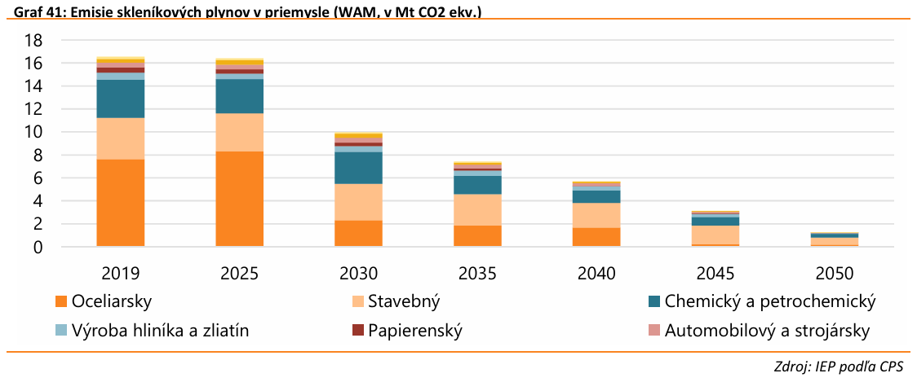

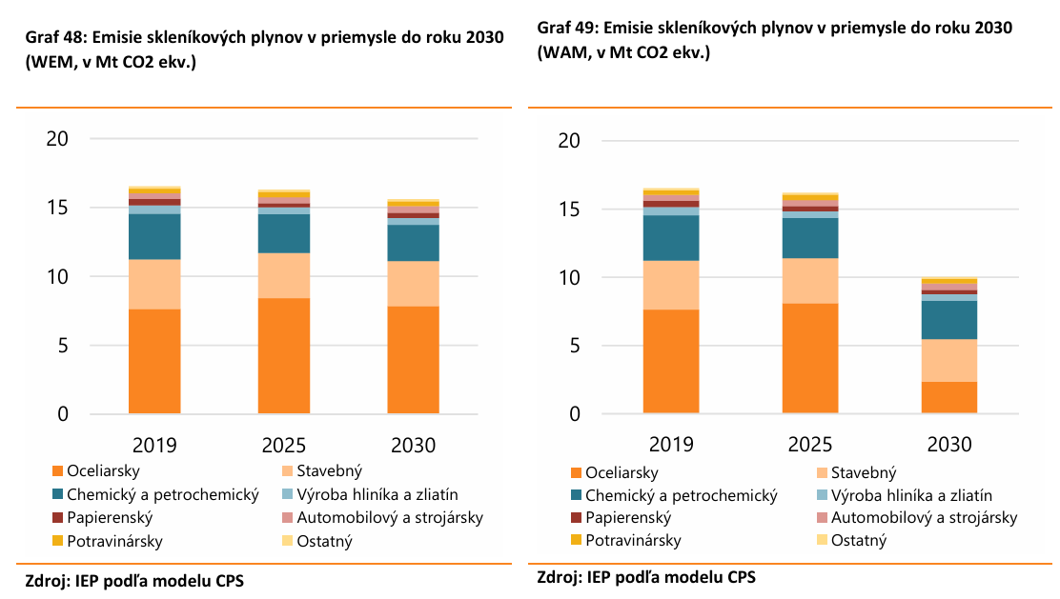

V sektore budov sa opatrenia zameriavajú hlavne na zlepšovanie tepelno-technických vlastností a elektrifikáciu vykurovania • zavedenie systému obchodovania s emisnými kvótami v sektore budov ETS2 • zavedenie vyšších nárokov na energetickú efektívnosť pre novostavby a rekonštruované budovy, ktoré zodpovedajú uplatneniu prísnejších noriem a zavedeniu energetických tried • podpora investícií do zlepšovania tepelno-technických vlastností budov • podpora efektívnejších technológií vo vykurovaní a ohreve vody (napr. tepelné čerpadlá a solárnych ohrievače vody) spojená so znižovaním podielu tuhých fosílnych palív • podpora investícií do nových technológií.
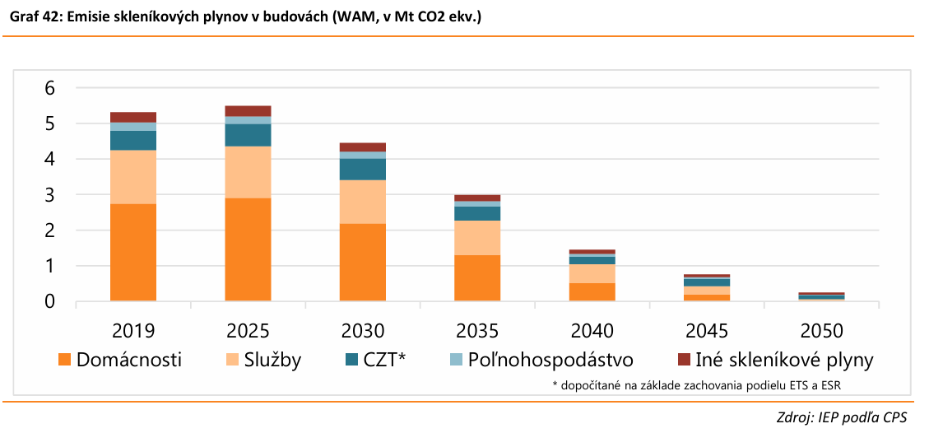

V sektore domácnosti predstavovali skleníkové plyny z domácností v roku 2019 približne 7 % celkových skleníkových plynov SR. Najväčšia časť týchto emisií pochádzala z vykurovania, v menšej miere tiež z ohrevu vody a varenia. Na tieto činnosti sa prevažne využíval zemný plyn a biomasa, v menšej miere tuhé palivá. Emisie z využívania elektrickej energie a tepla z centrálneho zásobovania sa v sektore domácností nezapočítavajú. Vzhľadom na to, že väčšina emisií v domácnostiach pochádza z vykurovania, je v strednodobom horizonte dekarbonizácia úzko spojená so zvyšovaním energetickej efektívnosti budov. Energetická efektívnosť vo vykurovaní má dva rozmery – znižovanie miery tepelných únikov a zlepšovanie efektívnosti výhrevných zariadení. Úniky možno znížiť vyššou mierou zateplenia, prípadne výmenou okien. Pomôcť tiež môže elektrifikácia zariadení na ohrev vody a varenie. Povinnosti v oblasti dekarbonizácie vykurovania a výroby energie v budovách musia zohľadniť nové požiadavky uvedené v smerniciach EÚ č. 2023/2413, 2023/1791 a 2024/1275. V oboch modelovaných scenároch sa pod vplyvom klimatickej zmeny očakáva vyššie zastúpenie klimatizácií na úkor vykurovania. Keďže klimatizácie fungujú na princípe tepelných čerpadiel a na svoju prevádzku využívajú elektrickú energiu, ich emisie sú nulové. To znamená, že vedľajším efektom vplyvu klimatickej zmeny v tejto oblasti bude aj mierne zníženie emisií. Medzi kľúčové legislatívne prostriedky patrí zavedenie Sociálno-klimatického fondu (2023/955), ktorého cieľom je podpora zraniteľných domácností prostredníctvom priamej podpory príjmu a podpory investícií na zvýšenie energetickej efektívnosti budov. Zavedenie systému obchodovania s emisnými kvótami (ETS2) od roku 2027 bude finančne motivovať prechod na efektívnejšie technológie. Pri obnove budov a výstavbe nových budov budú platiť prísnejšie požiadavky na energetickú hospodárnosť budov podľa smernice (EÚ) 2024/1275 o energetickej hospodárnosti budov (prepracované znenie). Dopady týchto opatrení sú zapracované v scenári WAM. Ďalšie hlavné opatrenia modelované v scenári WAM pre sektor domácností sú uvedené v kapitole 3.1.1 Emisie skleníkových plynov a odstraňovanie. V scenári WEM sa do roku 2030 očakáva výrazné zníženie spotreby tuhých fosílnych palív (-76,8 %) a mierny nárast využívania zemného plynu (2,5 %). Do roku 2030 budú tieto dva protichodné trendy stabilizovať emisie skleníkových plynov a udržia ich na približne rovnakej úrovni ako v roku 2019. Z dôvodu vyššieho dopytu, spôsobeného rastom životnej úrovne, sa emisie z ohrevu vody navýšia o 16 %. Dopyt po vykurovaní zostane na podobnej úrovni – efekt nižšej základnej úrovne roka 2019 bude pokrytý investíciami do energetickej efektívnosti. V scenári WAM sa očakáva výrazné zníženie množstva emisií (-20,3 %). Toto zníženie bude zapríčinené najmä výraznými úsporami vo vykurovaní. Z dôvodu investícií do zateplenia a efektívnejších zariadení, klesne dopyt po vykurovaní o 16,6 %. Príde k zníženiu spotreby zemného plynu (-17,6 %) a tuhých palív (-88,7 %), naopak, rásť bude podiel využívania tepelných čerpadiel.

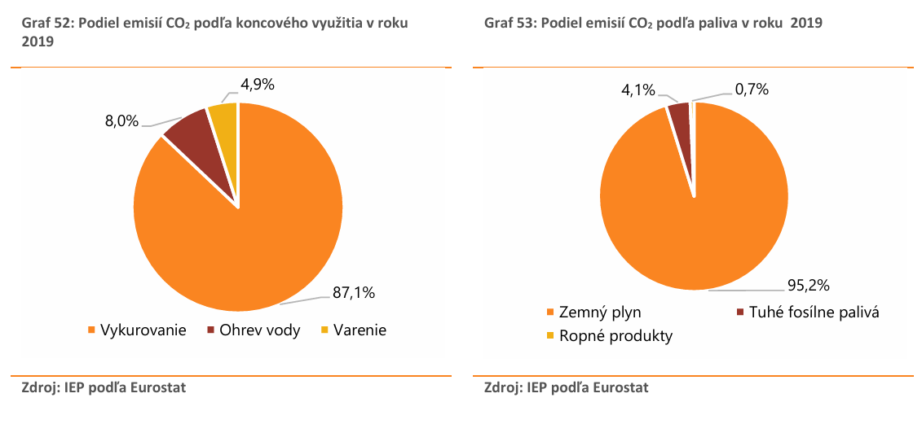
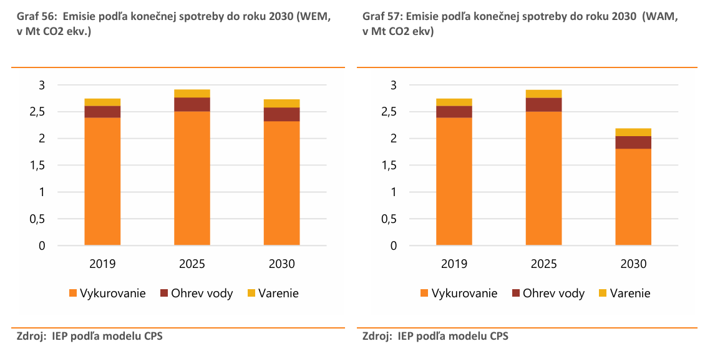

V sektore služieb bolo v roku 2019 bolo vypustených 1 500 kt CO2 ekv82., čo zodpovedá 3,8 % všetkých emisií skleníkových plynov SR. Emisie v tomto sektore pochádzajú z vykurovania a ohrevu vody. Najviac využívaným palivom pri týchto činnostiach je zemný plyn (43,1 %), nasledovaný elektrickou energiou (30,9 %) a tuhými fosílnymi palivami (13,2 %). Výrazne menší podiel majú ropné produkty a energetické využitie komunálneho odpadu. Emisie z využívania elektrickej energie a tepla z centrálneho zásobovania sa v tomto sektore nezapočítavajú. Emisie skleníkových plynov v sektore služieb vznikajú pri spaľovaní fosílnych palív za účelom vykurovania a ohrevu vody. Z toho dôvodu existuje najmä v strednodobom horizonte výrazné prepojenie medzi dekarbonizáciou a zlepšovaním energetickej efektívnosti budov. S ohľadom na trend zvyšovania teplôt sa očakáva vyšší podiel klimatizácie na úkor vykurovania. Nakoľko klimatizácie fungujú na princípe tepelných čerpadiel (a využívajú elektrickú energiu), emisie skleníkových plynov v tomto sektore by dôsledkom tejto zmeny mali klesať. Efekt znižovania dopytu po vykurovaní môže byť mierne znížený dôsledkom očakávaného zvyšovania podlahovej plochy budov v sektore, spojeného so zvyšovaním podielu sektora na hrubom domácom produkte krajiny. Dopyt po vykurovaní a ohreve vody ovplyvňujú najmä dva hlavné faktory – efektívnosť používaných výhrevných zariadení a miera tepelných únikov, ktorá sa znižuje najmä prostredníctvom zateplenia, prípadne výmeny okien. Kombinácia opatrení v oboch týchto oblastiach môže priniesť zásadné zníženie konečnej energetickej spotreby a tým viesť k znižovaniu emisií skleníkových plynov. Dôležitým opatrením v tejto oblasti je najmä zavedenie systému obchodovania s emisnými kvótami v tejto oblasti (ETS2), ktoré môže finančne motivovať prechod na menej uhlíkovo náročné technológie. Kľúčovou európskou legislatívou pre zlepšovanie energetickej efektívnosti je najmä smernica (EÚ) 2023/1791, ktorá vyžaduje zníženie spotreby energie v EÚ do roku 2030 o 11,7 % a smernica o energetickej hospodárnosti budov (2024/1275). Dopady týchto noriem sú zapracované v scenári WAM. Emisie skleníkových plynov v sektore služieb sa do roku 2030 v scenári WEM znížia o 9,3 %. Je to spôsobené najmä výrazným poklesom spotreby tuhých fosílnych palív (o 62,2 %), ktoré sú nahradené najmä zemným plynom (o 20,8 %) a elektrickou energiou (o 6,1 %). Podiel elektrickej energie sa zvyšuje najmä vďaka postupnému nárastu využitia tepelných čerpadiel. Celková spotreba palív vo vykurovaní narastie o 2,5 % a v ohreve vody o 4,7 %, čo je spôsobené najmä nízkou základnou úrovňou pre rok 2019, ktorý patril medzi teplejšie.
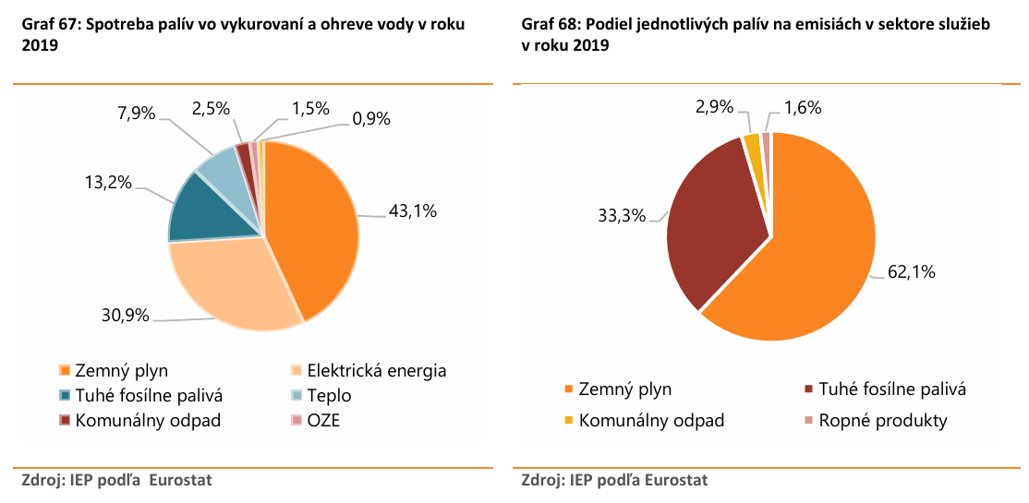

V scenári WAM je pokles emisií výraznejší (o 18,7 %) najmä z dôvodu vyššieho podielu zateplených budov a dodatočných investícií do zariadení s nižšou spotrebou palív. Spotreba zemného plynu stúpne výrazne menej (o 8,4 %) ako v scenári WEM a spotreba elektrickej energie klesne o 15,1 %. Celková spotreba palív vo vykurovaní klesne o 5,4 % a v ohreve vody o 20,5 %. Po roku 2030 scenár WAM modeluje najmä zvyšovanie cien emisných kvót ETS2. Z dôvodu rastu cien fosílnych palív následne prichádza k zvyšovaniu podielu efektívnejších technológií (najmä tepelných čerpadiel a solárneho ohrevu vody) a ústupu tuhých fosílnych palív, ale aj zemného plynu. Od roku 2035 scenár WAM predpokladá zvyšovanie podielu bezemisných plynov v potrubnej plynovej zmesi, pričom v roku 2050 by mal byť zemný plyn takmer úplne nahradený zmesou vodíka, bioplynu a syntetických plynov. Dôležitý efekt tiež bude mať sprísnenie a posilnenie opatrení zameraných na energetickú efektívnosť ako napr. vyššia podpora investícií do efektívnejších zariadení a zatepľovania budov, ktorá súvisí s uplatňovaním prísnejších podmienok stanovených v prepracovanom znení smernice o energetickej hospodárnosti budov (2024/1275).
Vo výrobe elektriny a tepla sú opatrenia zamerané hlavne na prechod od uhlia k menej emisne náročným zdrojom a navyšovanie OZE • čistejšia výroba elektriny vďaka spusteniu tretieho a štvrtého bloku jadrovej elektrárne v Mochovciach • ukončenie prevádzky výroby elektriny a tepla z uhlia v Novákoch a Vojanoch • podpora inštalácie OZE (vietor a slnko) • nahradenie tuhých fosílnych palív za zemný plyn v teplárenstve • podpora OZE vrátane geotermálnej energie vo výrobe tepla • podpora účinných systémov CZT s významným podielom OZE Očakáva sa navýšenie spotreby elektrickej energie o 17 % v roku 2030 oproti roku 2019. Vďaka zlepšeniu energetickej efektívnosti budov bude potrebné vyrábať približne o 2,6 % menej tepla.
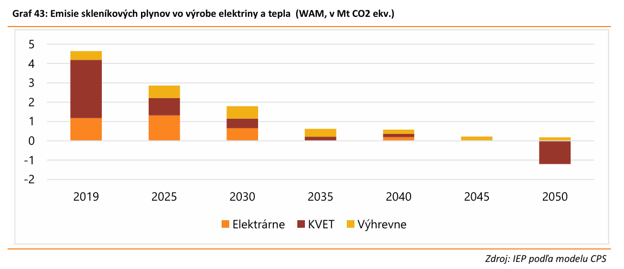

5.4 Bude mať predkladaný materiál vplyvy na životné prostredie presahujúce štátne hranice? (ktoré zložky a ako budú najviac ovplyvnené)?
Popíšte typ, veľkosť a rozsah cezhraničných vplyvov.

Áno. Ide o iniciatívu Európskej komisie a týka sa všetkých členských štátov Európskej únie. Smernica (EÚ) 2023/1791podporuje znižovanie spotreby energie naprieč celým spektrom národného hospodárstva, čo významným spôsobom prispeje k znižovaniu emisií skleníkových plynov a znižovaniu spalín z fosílnych palív.

Očakávajú sa pozitívne súvisiace vplyvy na životné prostredie presahujúce štátne hranice najmä na znižovanie emisií skleníkových plynov a na zlepšenie kvality ovzdušia vplyvom zníženia využívania fosílnych palív. Vplyvy sú hodnotené na úrovni EÚ pričom nie je možné spoľahlivo odhadnúť cezhraničné vplyvy.

5.5 Aké opatrenia budú prijaté na zmiernenie negatívneho vplyvu na životné prostredie?
Uveďte konkrétne všetky kompenzačné opatrenia, ktoré budú prijaté na zmiernenie uvádzaných vplyvov.

Nemá negatívne vplyvy na životné prostredie.

